Лабораторная работа №8

Тема: Функции в языке С.

Задание №2.

Постановка задачи: Допишите код в указанных местах. Объясните свой выбор 1) типа возвращаемого значения функции 2) списка параметров функции

Код программы:

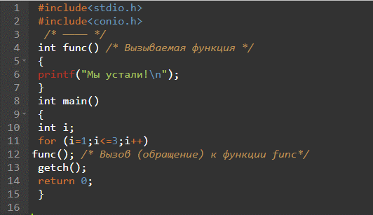

Результат работы программы:



Задание №3

Постановка задачи:

Допишите программу таким образом, чтобы она соответствовала

предметной области и результату.

Код программы:

#include<stdio.h>

#include<conio.h>

int more(char c)

{

if (c!='Q')

main(c);

}

int main()

{

char ch;

printf("Введите символ (Q - признак окончания): ");

scanf("%c",&ch);

fflush(stdin); /\* Очистка буфера клавиатуры \*/

printf("Вы указали символ %c\n",ch);

more(ch);

getch();

return 0;

}

Задание №4

Постановка задачи:

Ознакомьтесь с программой. Ответьте на вопросы: 1) за что отвечает библиотека assert? 2) какое математическое действие выполняет функция StepFast?

Ответ на задание:

1)assert – выводит сообщение об ошибке и завершает работу программы

2) StepFast: пока b не равно 0 выполняется проверка на нечетность. Если нечетное, то z\*=a; b--; иначе a\*=a; b/=2. Функция возвращает значение z.

Задание №5.

Постановка задачи: Познакомьтесь с синтаксисом и семантикой функции rand(). Запустите несколько раз код на выполнение. Удостоверьтесь, что при вызове функции rand() генерируется последовательность, повторяющаяся при каждом новом выполнении программы. Измените код, выполните рандомизацию (функцию srand() без использования ―семени‖), чтобы достичь эффекта генерации различных последовательностей случайных чисел для каждого выполнения программы.

Код программы:

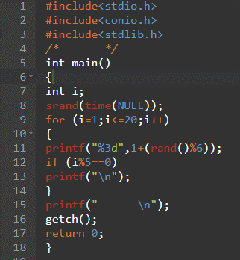

Результат работы программы:

